Colegio Santa María de Maipú
Departamento de Lenguaje.

GUIA AUTO APRENDIZAJE N 10
II MEDIO

Nombre II Medio
Objetivos
Leer y comprender cuentos latinoamericanos modernos y contemporáneos, considerando sus características y elementos principales de la narración.

Se les recuerda que ante cualquier problema, duda o consulta puedes escribir al siguiente correo lenguaje.iiem.smm@gmail.com . El docente a cargo de contestar los correos enviados, es Orlando Aliaga Guzmán.

SE LES SOLICITA QUE EN EL ASUNTO DEL CORREO ESPECIFIQUEN EL NOMBRE DEL ALUMNO Y EL CURSO.
GRACIAS

“El desarrollo de las guías de autoaprendizaje puedes imprimirlas y archivarlas en una carpeta por asignatura o puedes solo guardarlas digitalmente y responderlas en tu cuaderno (escribiendo sólo las respuestas, debidamente especificadas, N° de guía, fecha y número de respuesta)”

LINK DE LA CLASE https://youtu.be/oKHjO5p4Xcw

Para el desarrollo de esta actividad, sigue los pasos que se muestran a continuación:

PRIMERO: Lee el cuento completo “Tu rastro de sangre en la nieve” de Gabriel García Márquez.

- Link: https://ciudadseva.com/texto/el-rastro-de-tu-sangre-en-la-nieve/

SEGUNDO: Sigue las instrucciones a continuación para poder ir al juego.

- Ingresa a www.kahoot.com
2. Aprieta el botón “JUGAR”

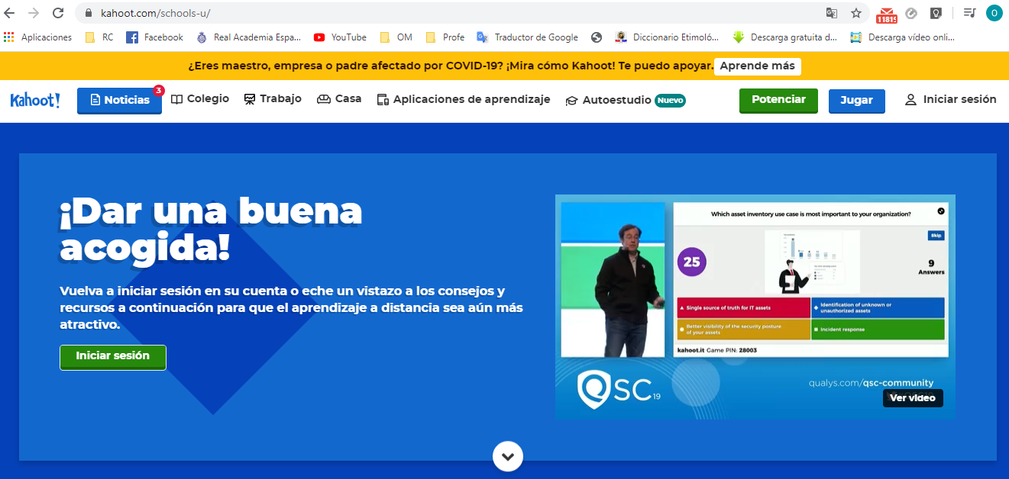

3. Ingresa el PIN
0836604

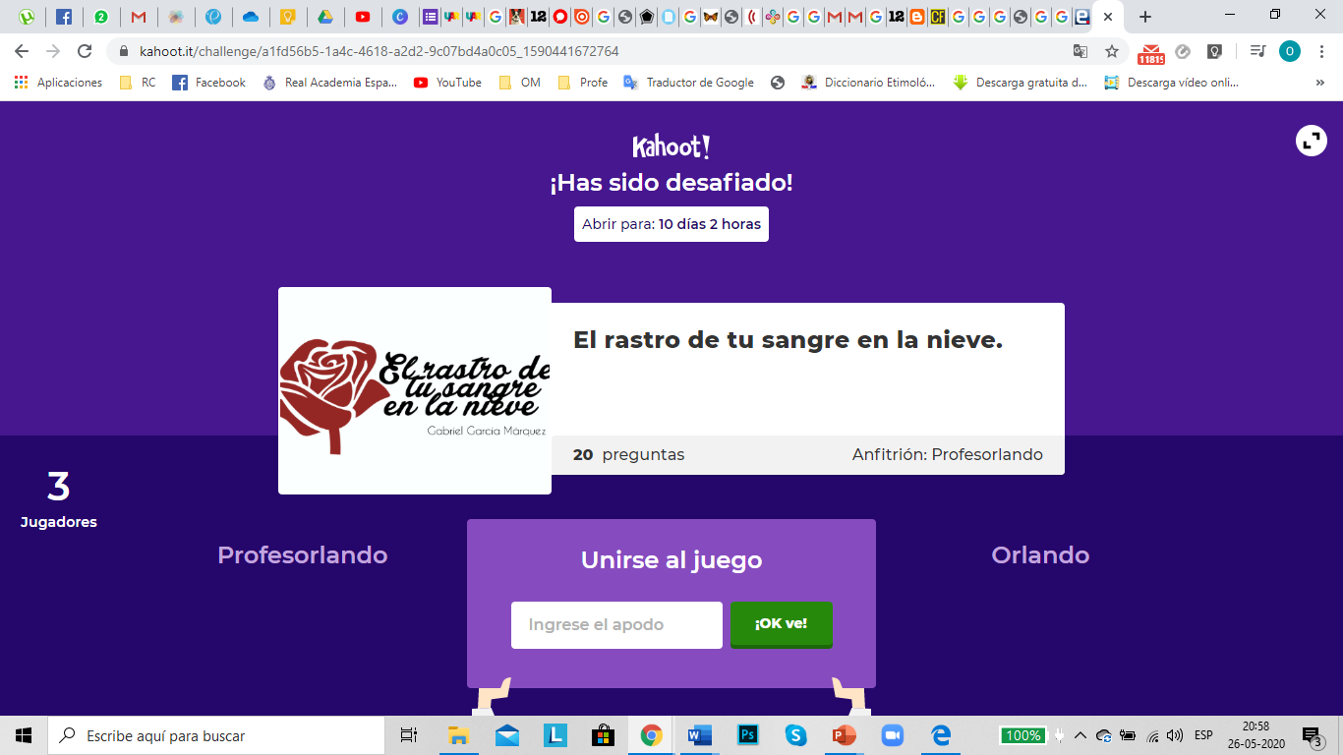
5. Dale OK y
a jugar.
4. Ingresa un APODO o tu nombre.

